UBND THÀNH PHỐ ĐÔNG TRIỀU  TRƯỜNG TH HỒNG THÁI TÂY | CỘNG HOÀ XÃ HỘI CHỦ NGHĨA VIỆT NAM  Độc lập - Tự do - Hạnh phúc

BIÊN BẢN
Xét đề nghị nhà trường đạt tiêu chuẩn trường học an toàn, phòng, chống
tai nạn thương tích năm học 2024-2025.

Hôm nay vào hồi 15 giờ 30 phút, ngày 23 tháng 5 năm 2025 tại văn phòng trường Tiểu học Hồng Thái Tây đã tiến hành họp xét đề nghị Chủ tịch Ủy ban phường Hồng Thái Tây công nhận nhà trường đạt tiêu chuẩn "Trường học an toàn, phòng chống tai nạn thương tích" năm học 2024 - 2025
Thành phần: Gồm 36 đồng chí cán bộ, giáo viên, nhân viên nhà trường
- Chủ toạ: Đồng chí Nguyễn Bích Luyện - Hiệu trưởng
- Thư ký: Đồng chí Hoàng Thị Thu Hằng - Thư ký hội đồng

NỘI DUNG
Bà Nguyễn Bích Luyện thông qua mục đích, nội dung, yêu cầu cuộc họp và lấy ý kiến đóng góp, đánh giá kết quả thực hiện xây dựng trường Tiểu học Hồng Thái Tây đạt tiêu chuẩn trường học "Trường học an toàn, phòng chống tai nạn thương tích."
Căn cứ vào công văn số 3718/SGDĐT-CNTT&CTHSSV ngày 19/3/2013 về hướng dẫn công tác xây dựng trường học ATPCTNTT từ năm học 2013 - 2014.
Các thành viên dự họp đã thảo luận và có 36/36 phiếu đạt 100% nhất trí đề nghị Ủy ban nhân dân xã Hồng Thái Tây ban hành quyết định công nhận trường Tiểu học Hồng Thái Tây đạt tiêu chuẩn "Trường học an toàn, phòng chống tai nạn thương tích" năm học 2024- 2025.
Kết luận: Trường Tiểu học Hồng Thái Tây đạt tiêu chuẩn "Trường học an toàn, phòng chống tai nạn thương tích" năm học 2024 - 2025.
Cuộc họp kết thúc vào hồi 17h 00 phút cùng ngày.
Hội nghị thống nhất thông qua biên bản và hoàn thiện hồ sơ và trình cấp có thẩm quyền công nhận theo quy định.
CHỦ TỌA
HIỆU TRƯỞNG THƯ KÝ
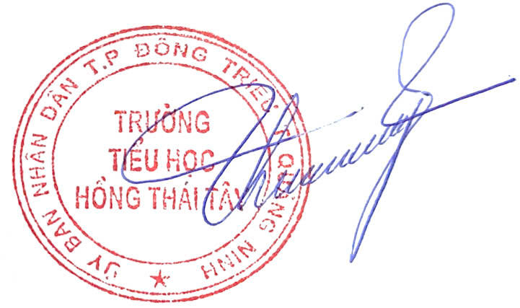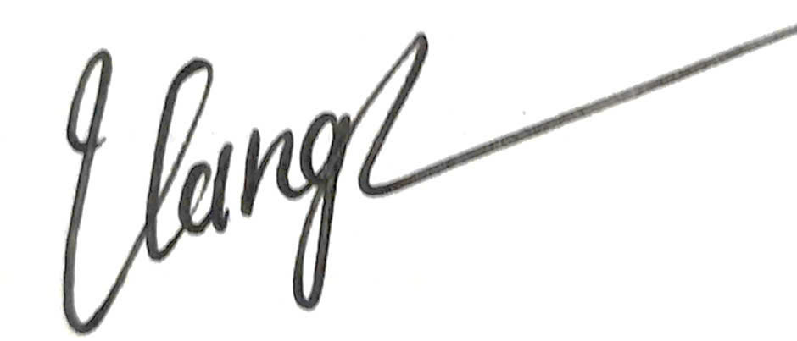
Nguyễn Bích Luyện Hoàng Thị Thu Hằng

